谭久彬院士：构建新一代国家测量体系

是实现产业高质量发展必然选择
来源： 国务院国资委官网
构建国家现代先进测量体系，是突破科学前沿、解决经济发展重大问题的技术基础，是国家竞争力的重要标志，更是国家战略科技力量的关键支撑。
9月23日，在第六届中国企业论坛科学家讲坛上，中国工程院院士谭久彬作了题为“新一代国家测量体系与质量强国建设”的主题报告。他指出，要努力建设一流的仪器产业和一流的测量体系，致力于建设质量强国。报告由国务院国资委科创局、中国科协科学技术传播中心指导。中国科技新闻学会党委副书记、副理事长兼秘书长，中国科协科学技术传播中心副主任陈锐主持。
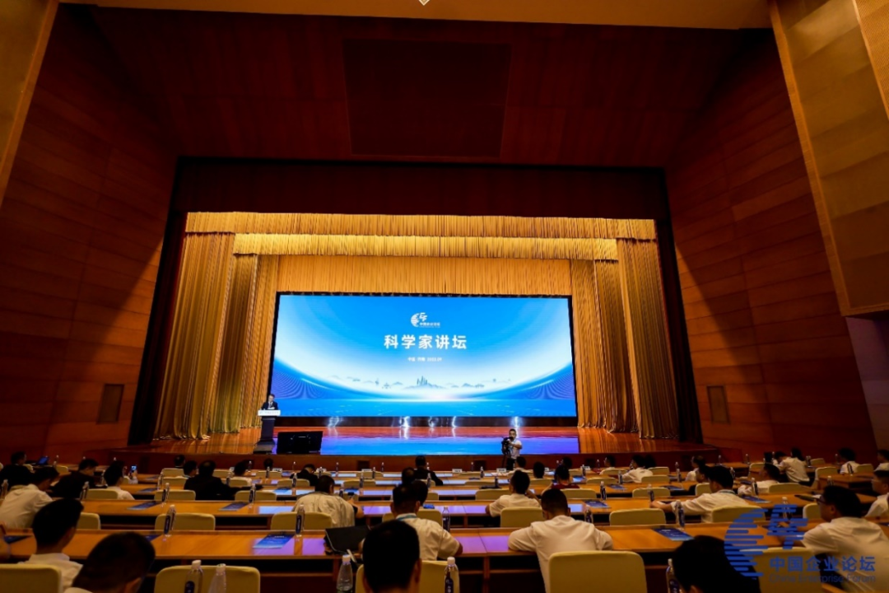
谭久彬从建设质量强国面临的问题和困难破题，总结工业发达经济体近百年来测量科技创新与制造业相互促进、协调发展的历史经验，深入分析我国提升制造质量的迫切性与特殊性，以及当前我国国家测量体系存在的紧迫问题，并用一些典型案例深入浅出地讲解，阐释了加快构建新一代国家测量体系的初步构想，以及我国建设新一代国家测量体系的机遇以及后发优势。
他强调了百年科技发展一般规律，科学是从测量开始的，没有测量就没有科学。工业发达国家的经验显示，没有成体系的精密和超精密测量能力，就没有充分的精准数据，就没有精度调控、性能调控和质量调控。体系完整、强大的仪器产业体系是工业测量体系建设的基础。“凡是科技强国，都是仪器强国；凡是制造强国，都是仪器强国；凡是科技强国，都是仪器强国；凡是仪器强国，都有一个强大的国家测量体系来支撑着高端制造的高质量发展。”
“要想造得出，必先测得出，要想造得精，必先测得准。”谭久彬表示，构建新一代国家测量体系是实现产业高质量发展的必然选择，也是补齐我国工业短板，特别是高端装备制造质量短板的必由之路。目前我国制造业正处于由制造自动化向数字化、网络化和智能制造转型的过程中，大力推进精密和超精密测量技术发展和新一代测量体系建设比以往任何时候都更加迫切。要抢抓第四次工业革命历史机遇，切实发挥我国工业测量数据资源厚重优势，走数字化、网络化、智能化并行推进的创新之路，以精密测量、超精密测量和完整精度测量能力整体提升，推进我国高端装备制造产业能力跃升和制造业整体水平提升。
陈锐在主持中阐述了对新质生产力的理解，他指出这一全新概念肯定了新产业孕育的新动能，界定了新时期推动经济发展的决定力量，指明了我国经济高质量发展的主攻方向，加快发展新质生产力，必须坚持科技创新引领，实现人才强、科技强进而促进产业强、经济强。他表示，中国式现代化是在新时期、新理念和新格局下的一次伟大实践，是一场广泛而深刻的经济社会系统性变革，需要积极探索并持续推进“政产学研金介贸媒”协同联动的全社会组织动员模式，进一步开辟新赛道、增强新动能、塑造新优势，以新质生产力厚植产业经济高质量发展的沃土，在推进中国式现代化建设中谱写国资央企新篇章。
本次科学家讲坛既是一场具有战略性、前瞻性、趋势性的策略研讨，更是一次促进科技界、产经界、创投界跨界融通、开放合作、多元共赢的行动链接，与会各方在开放中创造机遇，在合作中破解难题，为推动中国科学家精神、民族企业家精神和大国工匠精神共生共荣，助力中国式现代化的伟大征程作出中国社会各界的共同贡献。

